台中市南區信義國民小學95學年上學期 三上自然與生活科技 第二次學習評量
命題者：袁桂瑛 班別：三年（ ）班 姓名： 座號：
一、是非題：每題2分、共26分
- 用手摸就可以準確的測出物體的溫度。

- 從台中到台北可以搭乘高速鐵路，因為不會塞車又省時間。

- 熱會從高溫的地方傳到低溫的地方。

- 製作巧克力餅乾時，可以將巧克力直接放入水裡，並加熱使它融化。

- 加熱器具的不斷改進，目的是為了讓我們使用更方便，更能節省能源。

- 公車搭乘費用便宜，適合市區通勤，但不適合到很遠的地方。

- 我們可以利用五官來感受熱的存在。

- 想要讓燭火繼續燃燒，就要讓燭火周圍的空氣保持流通。

- 水上摩托車是我們現在最常搭乘的交通工具之一。

- 所有用在玩具車上的動力，都可以拿來當作汽車的動力，例如彈力。

- 目前在臺灣所搭乘的各型火車都是屬於最先進的磁浮列車。

- 速度、噪音或是動力方面都是交通工具求改進的方向。
- 太陽能車是環保的汽車，現仍在研發的階段，不普遍使用。

二、選擇題：每題2分、共24分
- 將溫度計放入下列哪一杯水中，紅色液體會上升得最高？（①10℃②50℃③40℃④20℃）。

- 下列哪一項不是因為加熱而使物體改變形態的例子？（①水結成了冰②雞排被烤熟③冰融化成水④蠟塊變成蠟油）。

- 端午節划龍舟比賽，使用的動力來源主要是（①水力②電力③人力④風力）。

- 在做巧克力餅乾的活動時，若做到一半巧克力變硬了該怎麼辦？（①放棄實驗不做②放入冰箱冷凍③放在冷水中攪拌④再隔水加熱使它融化）。

- 用來加熱的炭爐主要是用什麼當能源？（①木炭②天然氣③蠟塊④電）。

- 從臺北到高雄，搭乘哪一種交通工具速度最快？（①電聯車②飛機③公共汽車④機車）。

- 下面哪一種交通工具是最原始的交通工具？（①太陽能車②牛車③蒸汽火車④磁浮列車）。

- 要做為交通工具的動力，必須具備哪些條件？（①容易取得②方便使用③行駛平穩④以上皆是）。

- 下列對火車的敘述，哪一項錯誤？（①隨招隨停②不會塞車③有鋪設鐵軌的地方才能到達④比較準時）。

- 下列哪一種交通工具的動力是風力？（①遊艇②帆船③水上摩托車④輪船）。
- 彈力為什麼不適合當交通工具的動力？（①浪費錢②汙染環境③外型美觀④動力不穩定）。
- 下列哪個方法可以節省能源？（①出門常自行開車②用傳熱慢的鍋子③冷氣開整天④隨手關燈）。

三、做做看：
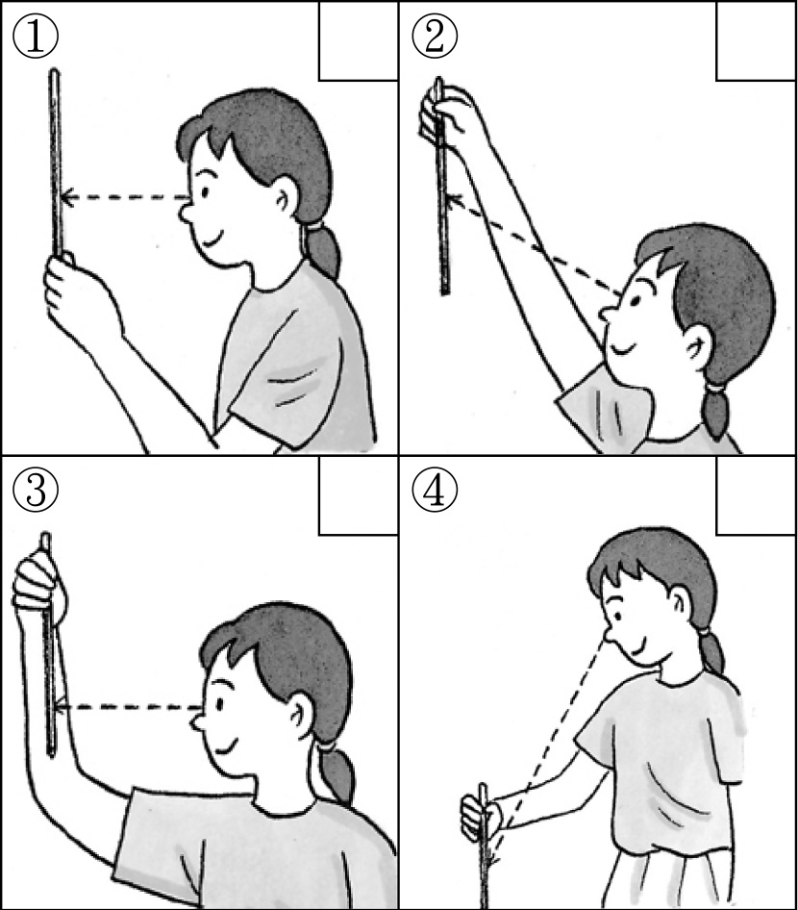
1、使用溫度計時，下列哪一個方法是正確的？請在□中打ˇ，錯誤的打×：每格2分、共8分

2、看圖回答下列問題：每題2分、共6分
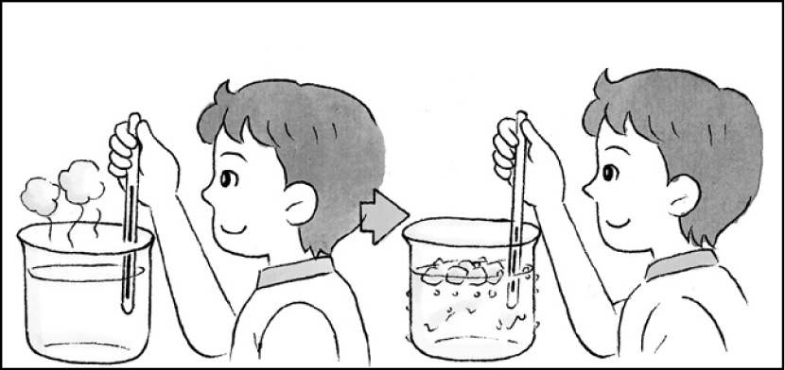

⑴將溫度計移入熱水中，紅色液體會如何？
答：上升、下降、不變 （對的圈起來）
⑵再移入冰水中，紅色液體又會如何？
答：上升、下降、不變 （對的圈起來）
⑶紅色液體的升降是受到什麼影響？
答：________________

3、下列哪一個東西加熱後會改變形態？請在□中打ˇ，錯誤的打×：每格2分、共8分
□ ⑴巧克力 □ ⑵雞蛋
□ ⑶玻璃 □ ⑷冰塊

4、下列哪些器具分別使用哪些能源？請將正確的代號填入□中：每格2分、共8分
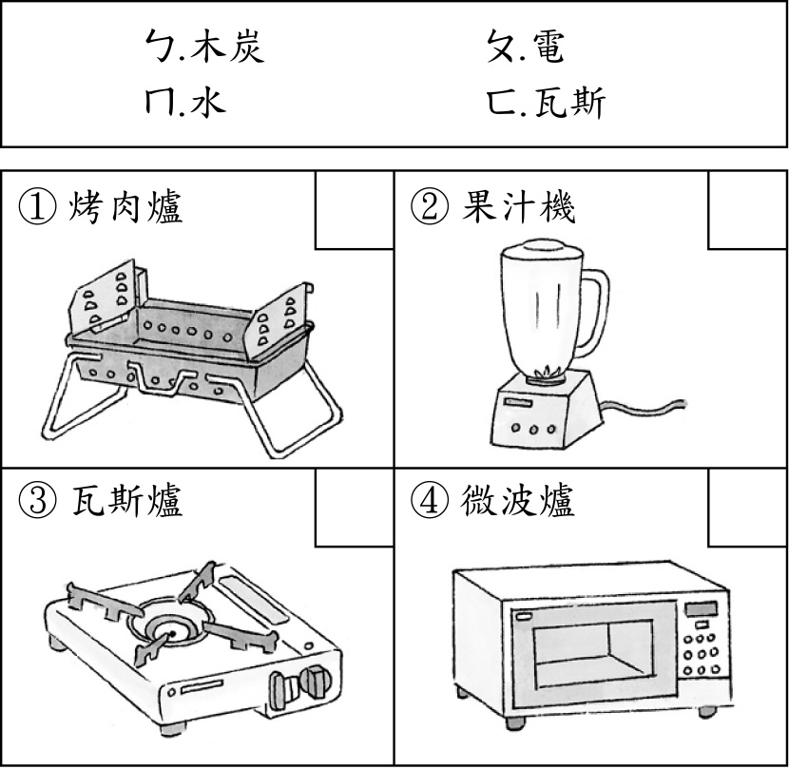

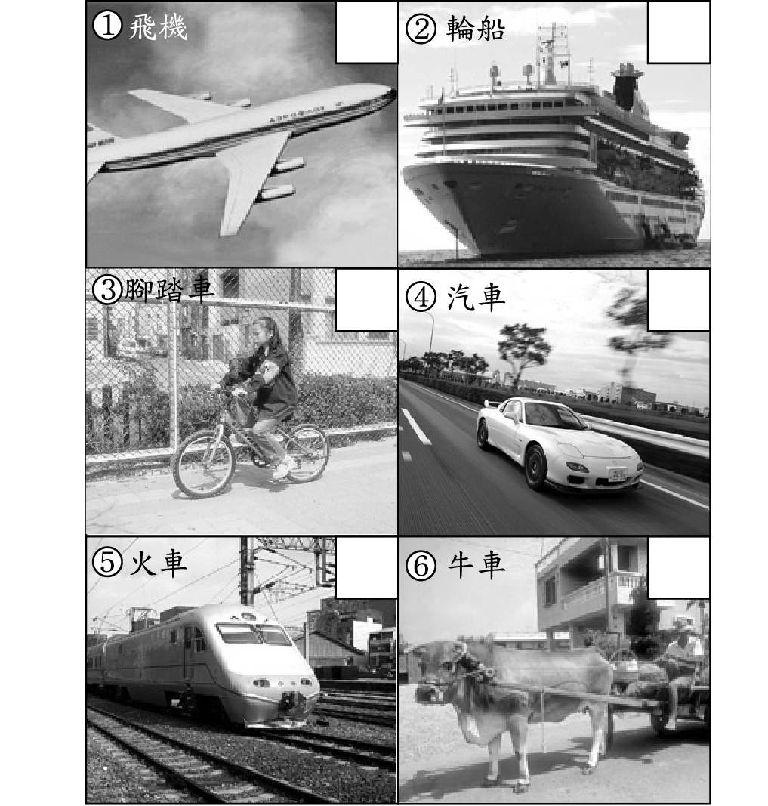
5、家住高雄的小如，想到澎湖遊玩，可以選擇哪些交通工具呢？請在□中打ˇ，不可以的打×：每格1分、共6分

6、你知道下列三種交通工具分別是利用哪一種能源使它移動的嗎？請用線連起來：
每題2分、共6分

7、你知道輪子的演進史嗎？請你按照演進先後，依序填在( )裡：每格1分、共5分
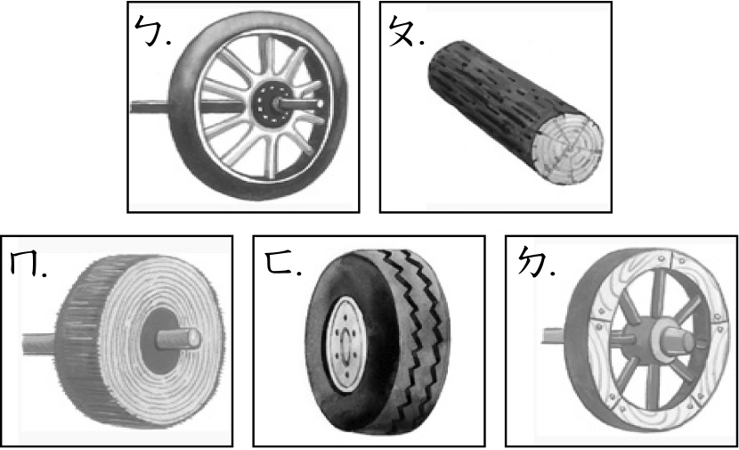

⑴( )→⑵( )→⑶（ ）→⑷( )→⑸( )
8、創新是科學家發明的原動力！小朋友請你設計一台獨一無二的交通工具，畫在下面框框中並說明它的特色。本題3分
特色

